Guía rápida para el usuario

Tabla de contenido

1. Registrar un equipo.
2. Registrar un técnico.
3. Registrar un mantenimiento.
4. Consultar mantenimientos (por fecha).

Registrar un equipo. Contenido

1. Presionamos el botón “equipo”. 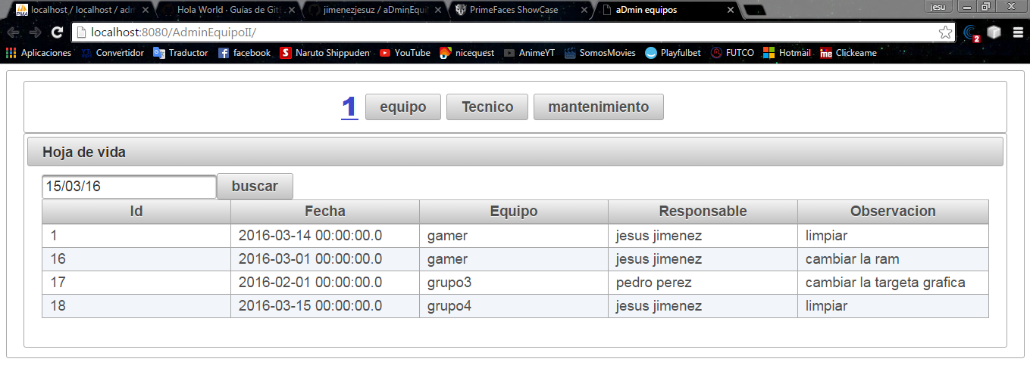
2. Diligencie los campos a mostrar (nombre, fabricante y modelo) 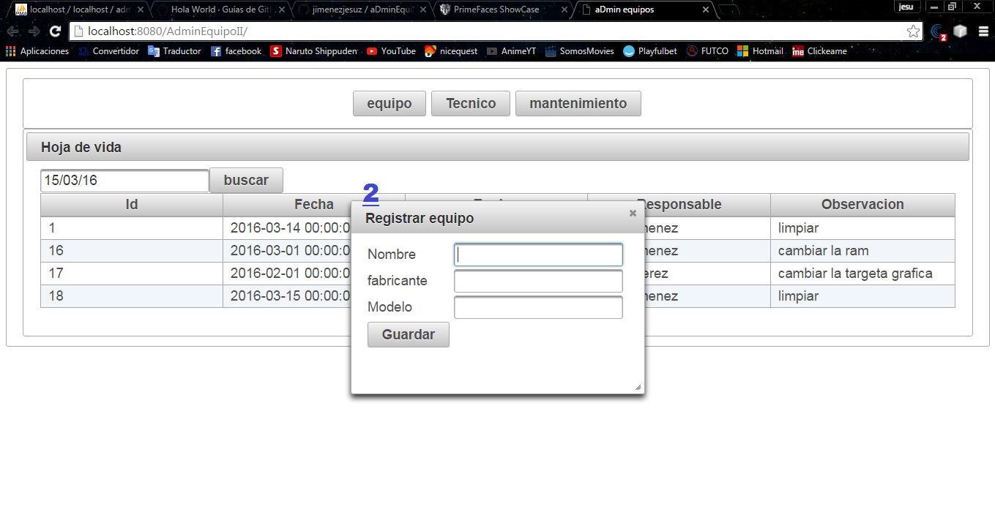
3. Para finalizar con el registro, presione el botón guardar. Contenido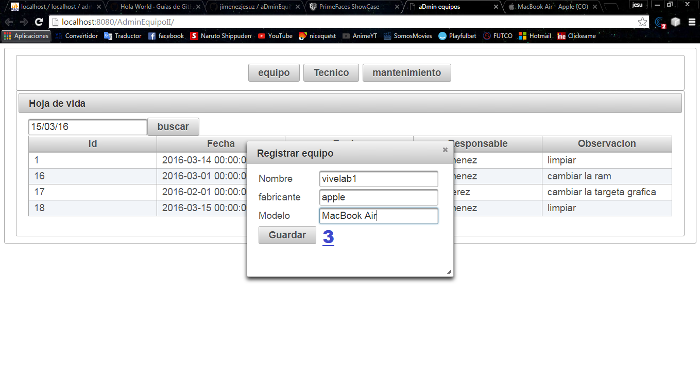

Registrar un técnico. Contenido

1. Presionamos el botón “Técnico”. 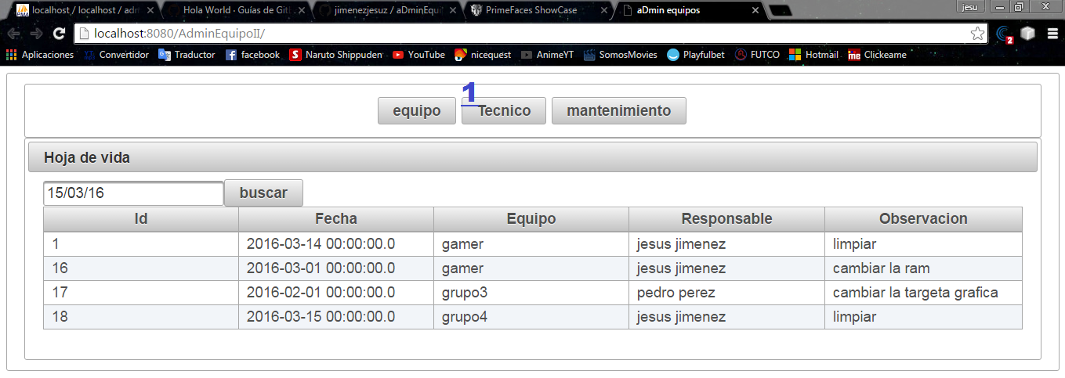
2. Diligencie los campos a mostrar (nombre, fabricante y Identificación)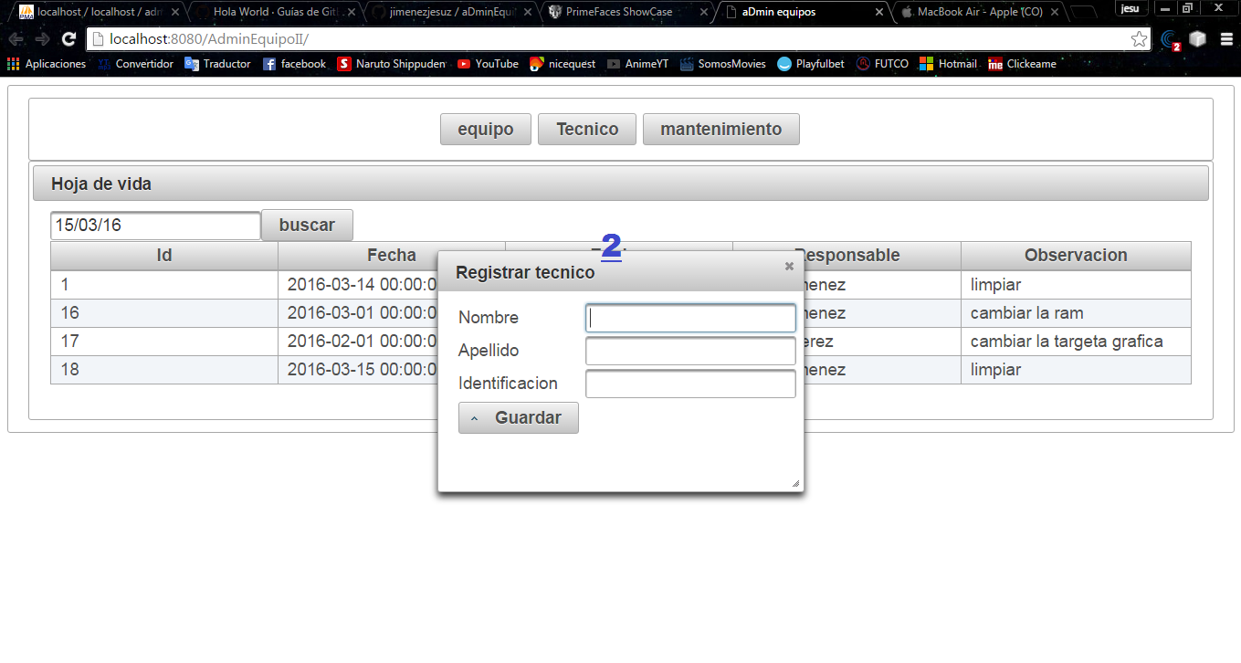
3. Para finalizar con el registro, presione el botón guardar. Contenido

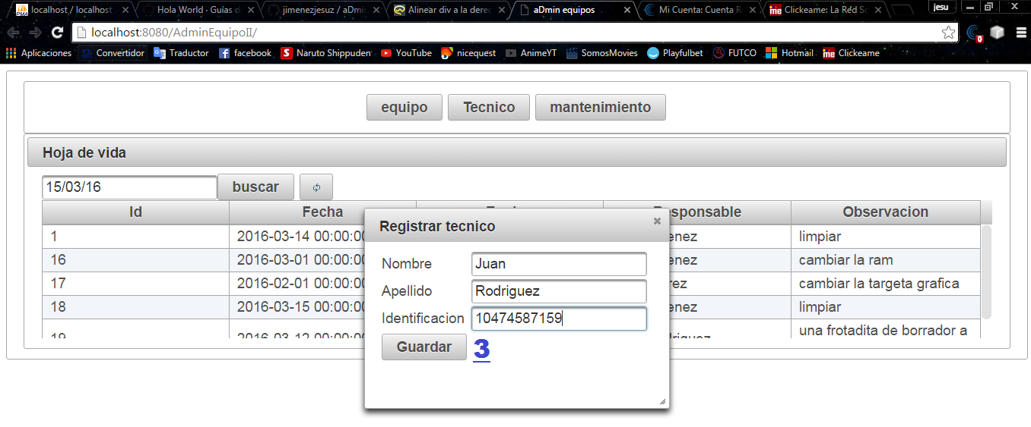

Registrar un mantenimiento. Contenido

1. Presione el botón “mantenimiento”. 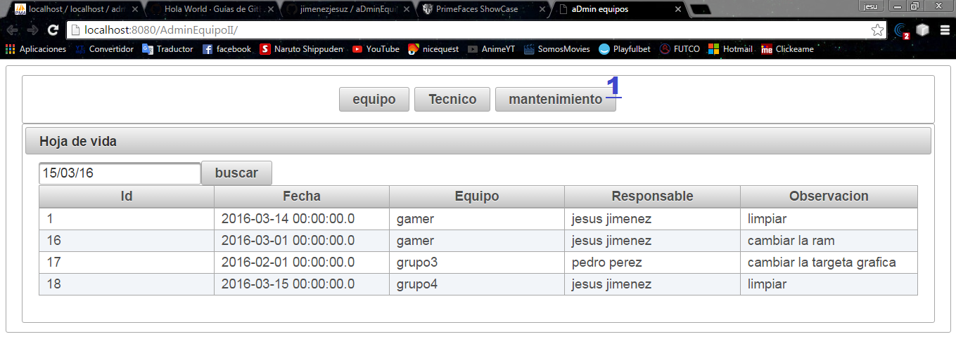
2. Seleccione la fecha del mantenimiento. 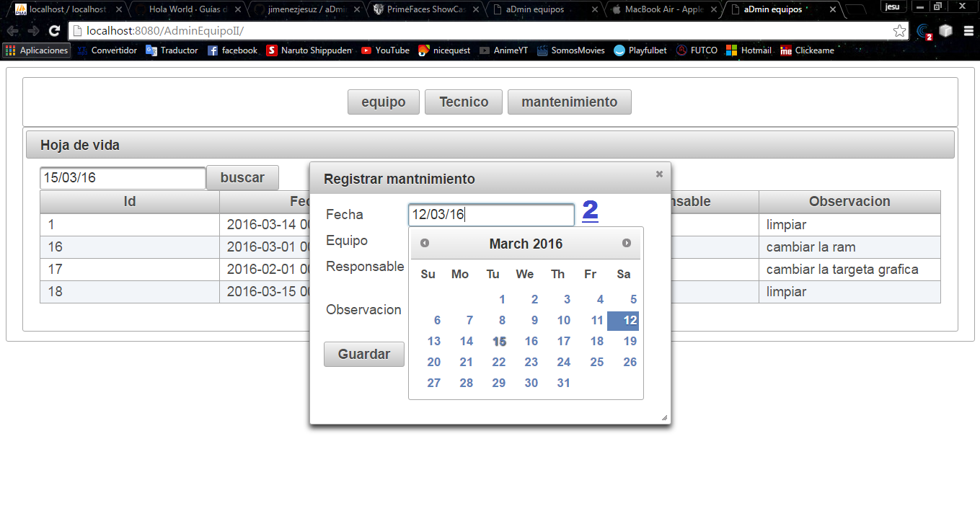
3. Seleccione el equipo. Contenido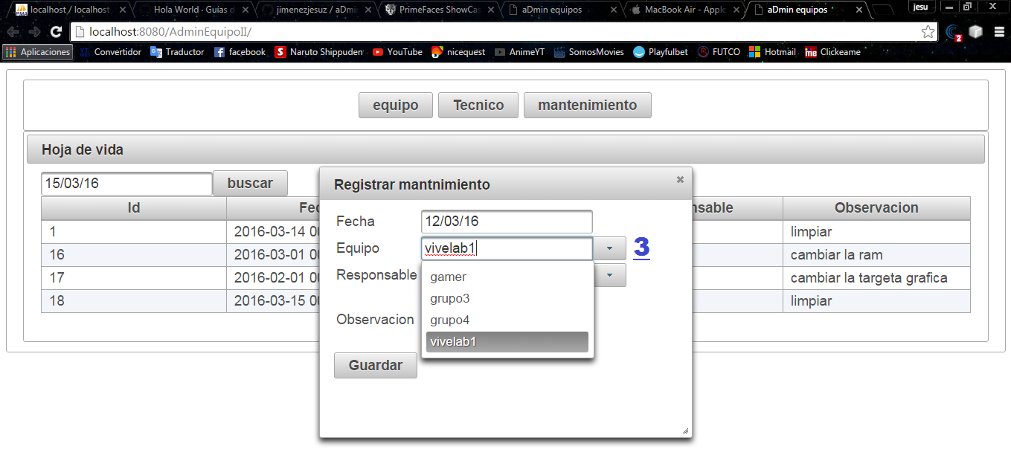
4. Seleccione al técnico que realizó el mantenimiento. 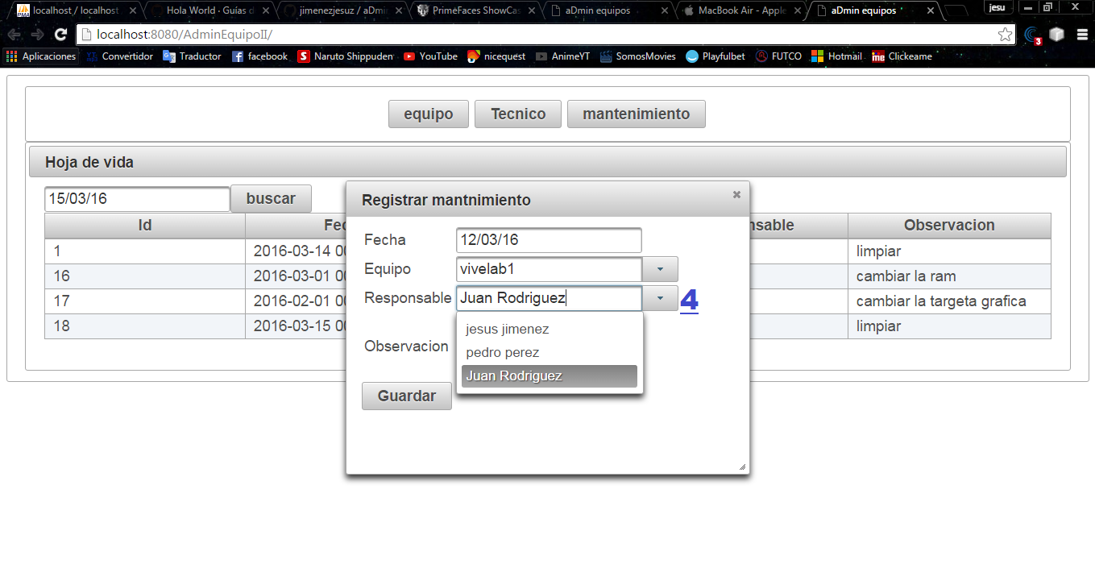
5. Diligencie las observaciones. Contenido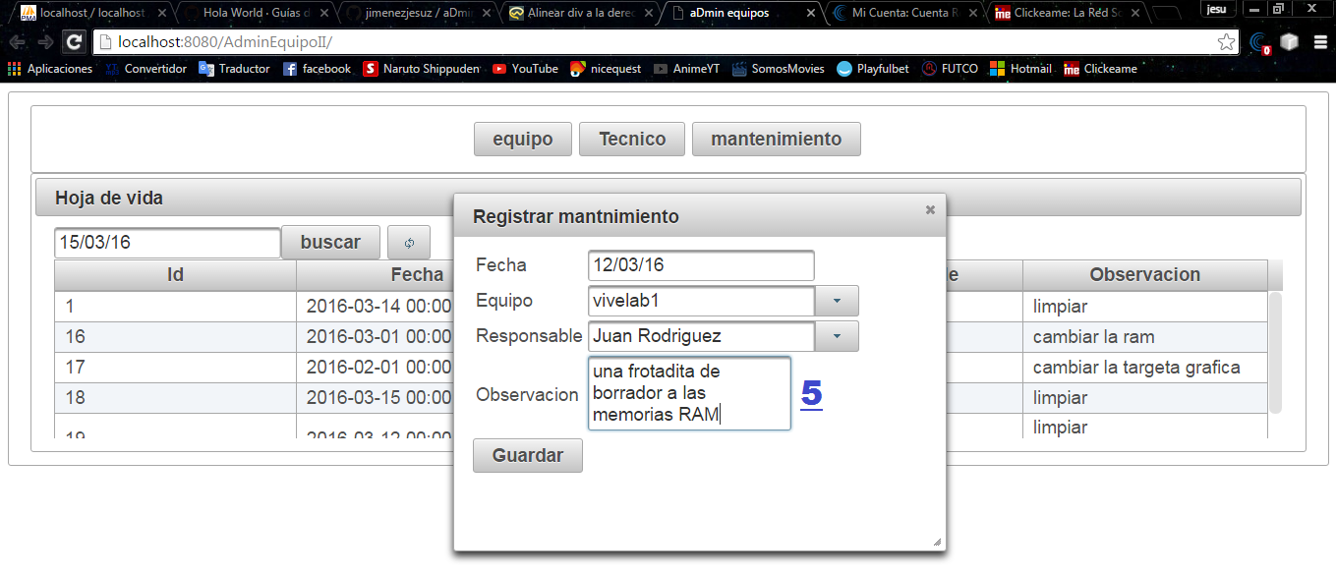
6. para finalizar presione el botón guardar.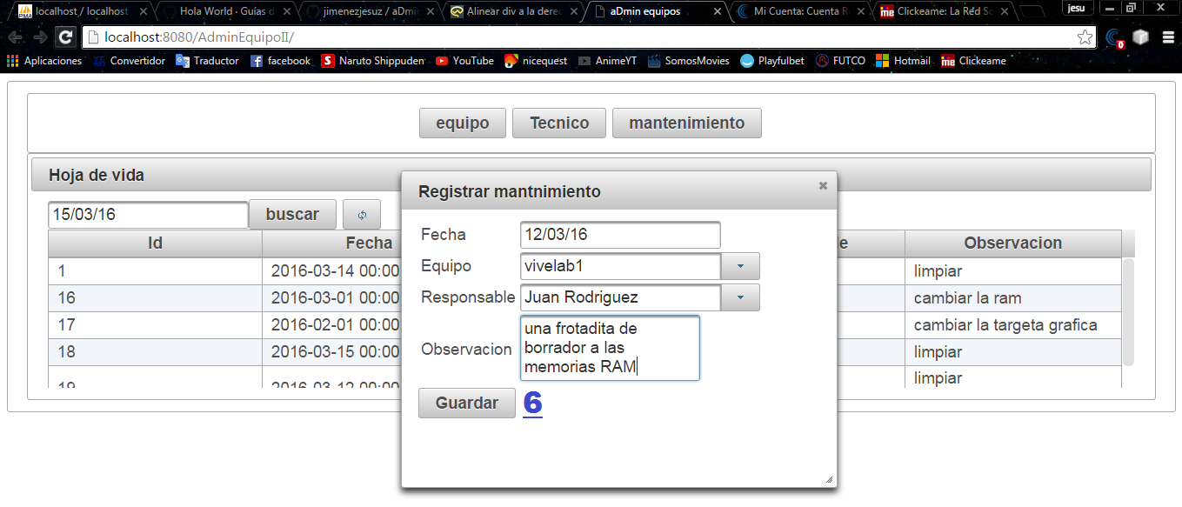

Consultar mantenimientos (por fecha). Contenido

1. De un clic en el campo que se le indica. 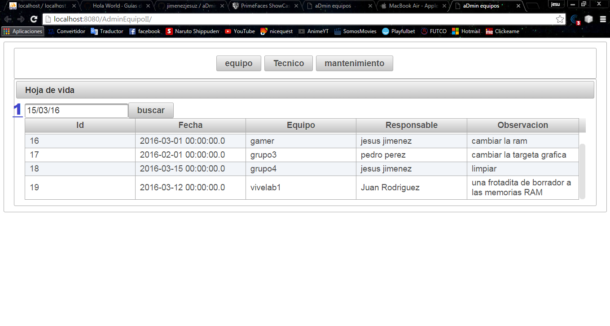
2. Seleccione la fecha. 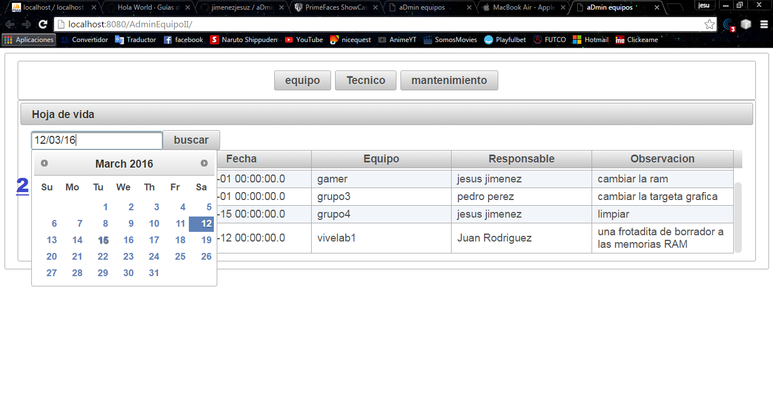
3. Para finalizar su consulta, presione el Contenido

boton “buscar”.

